**Liiklusvälise teabevahendi (reklaami) paigaldamise nõusoleku taotlemine**

Liiklusvälise teabevahendi paigaldamiseks tee kaitsevööndisse on vajalik taotleda teeomanikult nõusolek vastavalt [„Liiklusseaduse“ § 53 lg 1](https://www.riigiteataja.ee/akt/130122015027?leiaKehtiv#para5b1) .

Teekaitsevööndi laius vastavalt [„Ehitusseadustiku“ § 71](https://www.riigiteataja.ee/akt/105032015001?leiaKehtiv#para71) on:

1. Euroopa teedevõrgu teel 50 meetrit riigitee teekatte servast.
2. Riigimaanteel, mis ei ole tänav ega Euroopa teedevõrgu tee, 30 meetrit riigitee teekatte servast.
3. Tänava (riigimaantee mis asub alevis, alevikus või linnas) puhul 10 meetrit riigitee teekatte servast.

Teekaitsevööndist väljapoole paigaldatava teabevahendi jaoks ei ole vaja teeomaniku kooskõlastust. Kui tekib kahtlus teekaitsevööndi laiuses, siis tuleb see täpsustada tee omanikuga.

Liiklusvälise teabevahendi paigaldamiseks nõusoleku saamiseks tuleb esitada Transpordiametile ([info@transpordiamet.ee](mailto:info@transpordiamet.ee)) täidetud taotlus ja maaomaniku nõusolek koos teabevahendi paigutuse skeemi ning teabevahendi värvilise kujundusega. Transpordiamet kooskõlastab kujunduse. Iga kujunduse muutus nõuab uuesti kooskõlastamist.

Taotlusel nõutud L-EST koordinaadid saab kätte Transpordiameti kaardirakendusest Maa-ameti kaardiserveris.

Teabevahendi nõusoleku saamiseks võib kuluda aega kuni 30 päeva.

Üldised põhimõtted teabevahendite paigaldamisel ja asukoha ning asendi valimisel (tulenevalt [„Ehitusseadustiku“ § 71](https://www.riigiteataja.ee/akt/105032015001?leiaKehtiv#para71) ja [§ 72](https://www.riigiteataja.ee/akt/105032015001?leiaKehtiv#para72) ja [„Liiklusseaduse“ § 53](https://www.riigiteataja.ee/akt/130122015027?leiaKehtiv#para5b1):

1. Tee kaitsevööndisse paigaldades, juhul kui tegemist ei ole tänavaga, ei saa liiklusvälist teabevahendit paigaldada teele lähemale kui 12 meetrit.
2. Ristmiku servast peab liiklusväline teabevahend asetsema asulas vähemalt 25 meetri kaugusel ning asulaväliselt vähemalt 50 meetri kaugusel. Ka liiklusvälise teabevahendi ja liiklusmärkide omavaheline kaugus peab piki teed olema asulas vähemalt 25 meetrit ja asulaväliselt vähemalt 50 meetrit.
3. Teabevahendi kujundus:  
   - ei tohi meenutada liiklusmärki ega tõmmata liigset tähelepanu,   
   - ei tohi eksitada liiklejat,  
   - ei varja liikluskorraldusvahendit,  
   - ei ohusta liiklust liikleja pimestamisega ega tähelepanu hajutamisega,  
   - ei piira ristmikul nähtavust.
4. Euroopa teedevõrgu tee kaitsevööndi alale võib liiklusvälise teabevahendi paigaldada tee telje suhtes ainult rööpselt ehk paralleelselt.
5. Teabevahendi omanik kannab kõik kulutused seoses teabevahendi paigaldamise, hoiu ja kõrvaldamisega.

Näide paigutuse skeemi kohta Maa-ameti Transpordiameti kaardirakenduse põhjal:

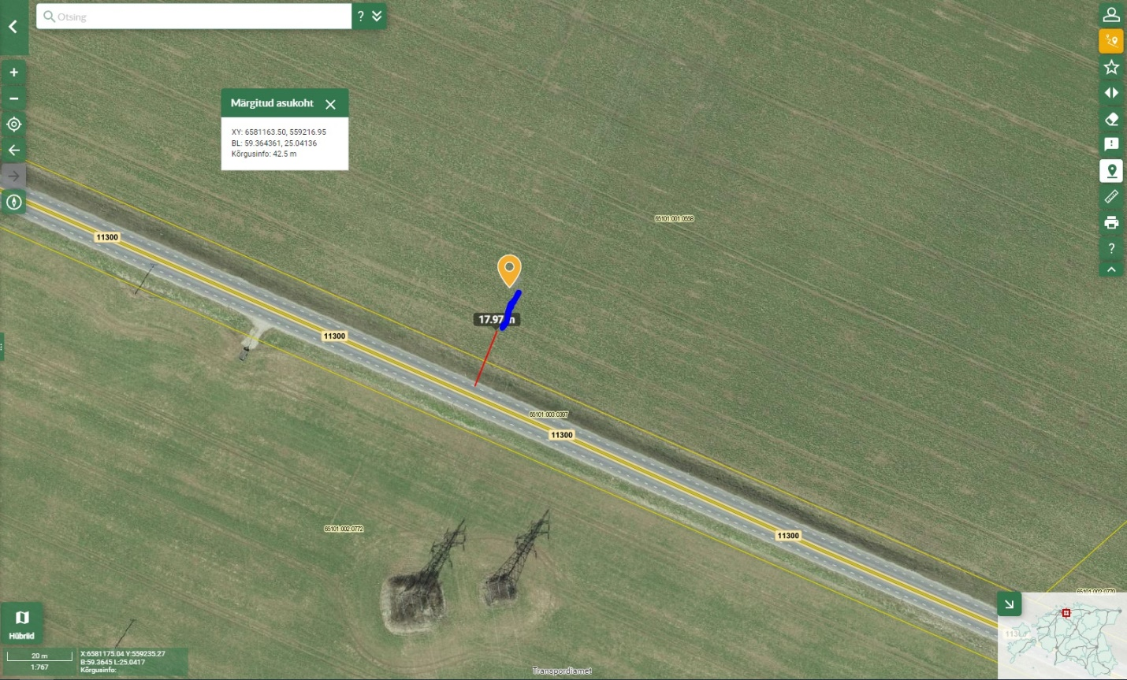

Sinise joonega näidatud ära teabevahendi paigutus tee suhtes (rööpselt või risti tee teljega) – antud juhul risti teega ja kaugus sõiduraja äärest. Abiaknas (Märgitud asukoht) näha ka koordinaadid, mis on vaja lisada juurde taotlusele. Punane joon näitab kaugust riigitee äärejoonest.

Allpool on välja toodud nimekiri asjadest, mis tuleb Transpordiametile ([info@transpordiamet.ee](mailto:info@transpordiamet.ee)) esitada loa taotlemiseks.

1. Allkirjastatud taotlus
2. Maaomaniku kirjalik nõusolek
3. Teabevahendi asukohajoonis
4. Teabevahendi värviline kujundus